**微信小程序作业检查**

**1、需求文档**

**2、系统架构图**

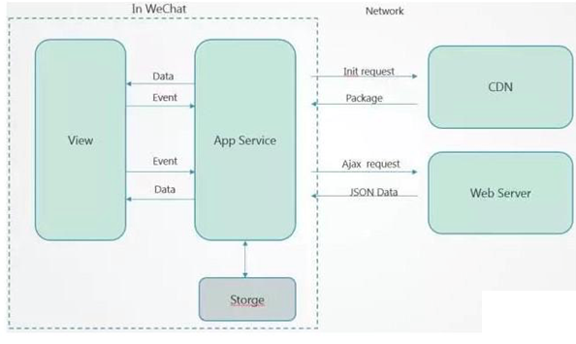

**3、系统主要功能**

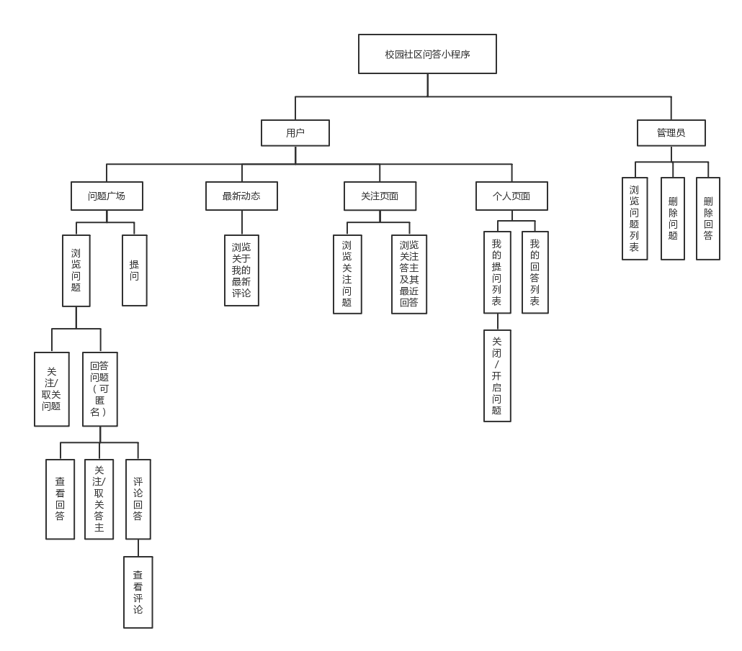

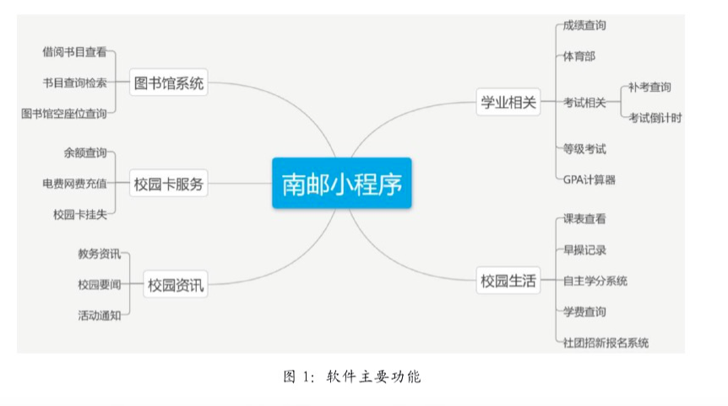

**4、系统流程图**

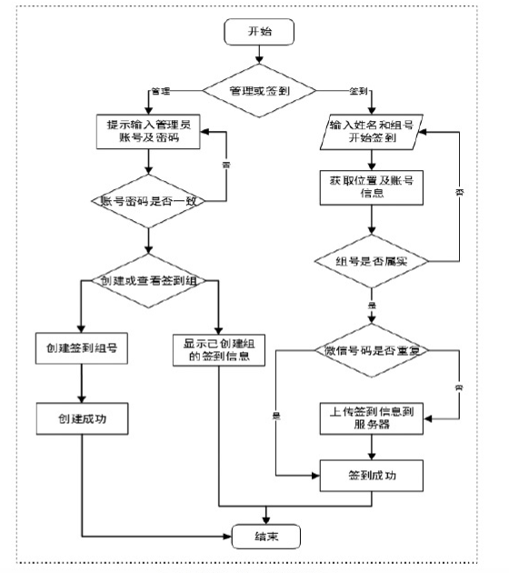

**5、前后端开发的要点**

（1）前端、后端所使用的框架

前端：小程序前端类vue框架（或者vue.js）

后端：spring（或者spring boot）

（2）除过小程序本身的api和Java 框架已有的服务，用到的其他技术

如：

前端用到Promise无阻塞请求等

后端用到爬虫等

**6、关键代码说明及截图**

以签到功能为例：

信息上传和管理员信息对比：签到系统的核心。实现签到信息的上传和服务器端的比对。对手机的地址、签到组号、微信号码三方面的信息进行获取和验证，若组号无法正确匹配则再次提示输入进行对比，直到签到成功。其中地点信息获取部分代码如下：

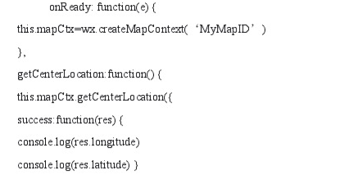

**7、功能实现效果图**

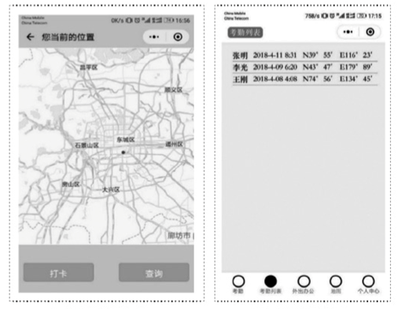

**8、功能建议**